Vabilo na dogodek

Zavod Center za informiranje, sodelovanje in razvoj nevladnih organizacij – CNVOS, BOREO – Regijsko stičišče nevladnih organizacij Notranjsko-kraške regije in GZS – Območna zbornica Postojna, vas vabijo na pilotno izvedbo dogodka »PODARIM DOBIM SEJMIŠČE« v sklopu projekta »Vzpostavljanje trajnih partnerstev s podjetji«, ki bo potekala

8. 11. 2011 ob 17 uri v prostorih GZS OZ Postojna, Cankarjeva 6, Postojna

Program SEJMIŠČA:
17:00 zbiranje in klepet ob kuhanem vinu in pečenih jabolkih
17:15 pozdrav organizatorjev in predstavitev projekta, konkretnih načinov sodelovanja, ter prvih konkretnih partnerstev med podjetji in nevladnimi organizacijami
17:45 novinarska konferenca ter klepet ob prigrizku

Več informacij na ana@boreo.si ali prijave@boreo.si,
vsekakor pa so prijave zaželjene zaradi priprave prostora in prigrizkov.

Jože Gornik Tatjana Hvala mag. Boštjan Požar
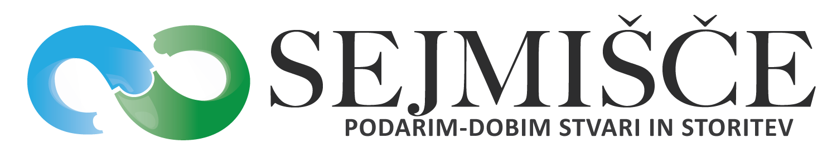
CNVOS BOREO OGZ POSTOJNA

